第1章 导 论
CPU计量器能够说明问题。例如，一个内核的使用率为100%，而其他内核都是空闲的。或者应用程序是计算密集型的(即要占用大量CPU资源)，但你只使用了多核系统的一部分计算能力。如何解决这种问题呢？
并行编程在同一时间运行多个内核，以提高应用程序的速度。
简而言之，答案就是并行编程。像所有程序员一样，你可能熟谙编写顺序代码之道，但你会发现现在它不再满足你的性能要求了。要想有效地使用系统的CPU资源，必须把应用程序分割成块，使各块在同一时间运行。
这说起来容易做起来难。并行编程被誉为专家领域和敏感地带，很难重现软件缺陷。每个程序员似乎都有一些关于并行编程的趣事，可能由于某个神秘的错误，程序并没有像预期那样运行。
编写并行程序出了名的困难，但现在有了助力。
在编写并行程序时，这些故事应该能帮助你正视面临的问题和困难。幸运的是，已经有人提供了一些帮助。.NET Framework 4引入了一种新的编程模型，大大简化了并行工作。后台是复杂算法的支持库，在多核架构中动态分配计算。此外，Visual Studio 2010还包含调试和分析工具，以支持新的并行编程模型。
另一个帮助来源是经过验证的设计模式。本书借助任务并行库(TPL)和并行语言集成查询(PLINQ)，介绍了最重要而且使用最频繁的并行编程模型，并给出了这些模型的可执行代码示例。关于要从哪里入手，最好的起点就是阅读本书上的模式。看看问题的属性是否与后续各章中提出的六种模式相匹配。如果匹配，就更深入地探究相关模式，研究示例代码。
大多数并行程序都符合这些模式，你很可能能够成功地找到与你的问题相符的模式。如果不能使用这些模式，你可能遇到了一种更困难的情形，那么你将需要聘请专家或者查阅学术文献。
本书的示例代码可以在http://parallelpatterns.codeplex.com网站上找到。

1.1 潜在并行性的重要性
本书中的模式是表达潜在并行性的方法。这意味着在并行硬件可用时，程序会运行得更快，而并行硬件不可用时，程序运行的速度也几乎能与顺序程序相当。如果正确地组织了代码，运行环境可以自动地适应特定计算机上的工作负荷。这就是为什么本书的模式只表达潜在并行性。它们不保证在任何情况下都能并行执行。表示潜在并行性是.NET编程模型背后的一个中心组织原则。我们要对它做一些解释。
声明程序的潜在并行性，使执行环境可以在所有可用的内核中运行程序，不管是单核还是多核。
我们可以为特定硬件编写并行应用程序。例如，游戏机平台的程序创作者具有关于硬件资源的详细知识，在运行期这些知识就派得上用场。他们预先知道内核的数量和内存架构的细节。利用平台提供的并行性的确切程度，编写游戏。充分考虑到硬件环境也是一些嵌入式应用程序的特征，如工业控制。这些程序的生命周期与设计来运行的特定硬件的生命周期相同。
不要执着地按应用程序的并行程度编码。你并不是总能预测到运行时会有多少内核可用。
与此相反，编写运行在通用计算平台上的程序时，如桌面工作站和服务器，这些硬件的特征几乎是不可预知的。你不一定知道会有多少个可用内核。你可能也无法预知会有哪些其他软件与你的应用程序同时运行。
即使最初知道应用程序的环境，它也会随着时间而改变。在过去，程序员猜想他们的应用程序在升级后的硬件中会自动运行得更快。你可以相信这个假设，因为处理器时钟的速度在不断地提高。随着多核处理器的出现，处理器的时钟速度不再像过去那样随着新的硬件的出现一起提高。处理器设计的趋势是向着更多内核的方向发展。如果希望应用程序受益于多核世界硬件的进步，需要调整编程模型。你应该预料到今天的程序在几年后就会运行在多了很多内核的电脑上。强调潜在的并行性有助于程序“面向未来”。
最后，你为这些可能性所做的计划不能对无法使用最新硬件的用户不利。你要让并行应用程序在单核电脑上运行的速度与用顺序代码编写的应用程序一样快。换句话说，从单核到多核，应用程序需要能够适应不同性能的硬件，能迎合现在和未来，这就是潜在并行性的动机。
未来的硬件趋势是更多的内核，而不是更快的时钟速度。
一个精心编写的并行程序在只有一个可用内核的情况下，运行的速度几乎与顺序程序一样。
第2章描述的并行循环模式，是潜在并行性的一个例子。假如你有一个for循环，独立重复执行一百万次，那么把它们重复分配到可用内核上并行工作是有意义的。我们很容易发现，划分工作取决于内核的数量。通常情况下，循环的速度几乎与内核的数量成正比。

1.2 分解、协调和可扩展共享
本书中提到的模式包含一些共同的主题。你会看到，设计和实现一个并行应用程序的过程包括三个方面：把工作分解为离散的单元(即任务)的方法；由于这些任务并行运行，所以还需要协调这些任务的方法；执行任务时用于共享数据的可扩展性技术。
本书中描述的模式是设计模式。可以把这个设计模式应用在设计和实现算法以及构思应用程序的整体架构中。虽然示例应用程序规模小，但是它们所展示的原理同样适用于大型应用程序的架构。

1.2.1 了解任务
任务是协同工作的一系列顺序操作，它们共同完成一个更大的操作。谈论到如何构建并行程序时，有一点很重要，即确定任务的粒度，这有助于硬件资源的有效利用。如果选择的粒度太细，任务管理开销就占主要地位。如果粒度太粗，就可能会失去并行的机会，因为原本可以使用的内核却被闲置着。一般情况下，任务应该尽可能大，但它们之间应该相互独立，并且应该要有足够多的任务使内核都忙碌起来。在调试任务时，可能还需要用到试探法。要满足所有这些目标，有时需要折中设计。要把问题分解为任务，要求对算法和应用程序的结构方面有很好的了解。
任务是工作的顺序单元。任务应该大，独立，数量足够多以使所有的内核都忙碌起来。
请记住，任务并不是线程。任务和线程采用不同的方法进行调度。与线程相比，任务与潜在并行性的概念更相一致。一个新线程立即就能为你的应用程序引入额外的并发性，而一个新任务仅仅带来额外的并发可能性。只有存在足够多的可用内核时，任务潜在的额外并发性才可能实现。
这些准则的一个例子是并行光线追踪应用程序。光线追踪器通过模拟场景中的每一条光线的路径来构造一张合成图像。在并行程度上，单独的光线模拟有较好的粒度水平。把任务分解成较小的单元，例如，把光线模拟本身分解成独立的任务只会增加开销，因为光线模拟的数目已经足以占用所有的内核。如果任务的大小差异很大，通常需要任务数超过内核数，用这些任务来填补间隙。
把工作划分成少而大的任务的另一个优势是，这些任务之间的独立性通常优于划分为多而小的任务的独立性。相较于较小的任务，较大的任务之间共享局部变量或字段的可能性较小。遗憾的是，在依赖于大型可变对象图的应用程序中，如有许多公共类、方法和属性的大型对象模型中，结论可能相反。在这种情况下，较大的任务更容易出现更多共享数据的意外或其他副作用。
我们的总目标是在提供足以占用所有可用内核的任务的同时，把问题分解为不共享数据的独立任务。另外，在考虑内核数目时，应该想到未来的硬件将会有更多的内核。

1.2.2 协调任务
同一时间有多个任务在运行，这是非常有可能的。相互独立的任务可以并行运行，而有些任务只能在其他任务完成之后才可以开始。执行的顺序和并行程度受制于应用程序的底层算法。这种限制是由控制流(该算法的步骤)或数据流(输入输出的情况)引发的。
可能存在各种负责协调任务的机制。任务协调的方式依赖于使用的并行模式。例如，第7章所描述的管道模式的特点是使用并发队列协调任务。无论为协调任务选择什么机制，要想获得一个成功的设计，必须先了解任务之间的依赖关系。

1.2.3 数据的可扩展共享
不同任务之间通常需要共享数据。问题是，当一个程序并行运行时，程序的不同部分之间可能会相互竞争着对同一内存位置中存储的数据进行更新。这种预料之外的数据竞争可能是灾难性的。数据竞争问题的解决方案包括同步线程技术。
你可能已经非常熟悉在特定情况下通过阻塞并发线程的执行来实现并发线程同步的技术，例如锁、原子级别的“比较并交换”操作，以及信号灯等。所有这些技术都能达到顺序访问共享资源的效果。对于数据共享，虽然你的第一反应可能是添加锁或其他同步机制，但是添加同步机制降低了应用程序的并行性。任何一种同步形式都是顺序的形式。任务可以以争夺锁结束，而不是做那些你希望它们做的工作。另外，在编程中使用锁也容易出错。
更多关于并行编程中不可变类型的重要性，请参见附录A的A.4节。
幸运的是，有一些技术允许共享数据，同时又不降低性能或使程序容易出错。这些技术包括：使用不可修改的只读数据；限制程序对共享变量的依赖；在算法中引入新步骤，在适当的检查点合并对可变状态的本地描述。可扩展共享技术可能会牵涉到对现有算法的更改。
传统的面向对象设计可以有复杂的并且高度相关联的对象引用存储器内图。因此，传统的面向对象编程风格可能很难适应可扩展并行的执行。你的第一反应可能就是，把大的相互关联的对象图的各个域作为可变的共享状态，只要多个任务有可能共享这些域，就把对这些域的访问封装在顺序锁里面。遗憾的是，这不是一个可扩展的共享方法。锁通常会对所有内核的性能产生负面影响。锁强制内核停下来相互通信，这需要时间，且在代码中引入串行块，这降低了潜在并行性。内核数量变大时，争用锁的成本就增加。随着共享同一数据的任务数的增加，与锁相关的开销就在计算中占支配地位。
可扩展共享可能会牵涉到对现有算法进行修改。
添加同步(锁)会降低应用程序的可扩展性。
除了性能问题外，依赖于复杂同步的程序还容易发生各种其他问题，包括死锁。当两个或多个任务都在等待对方释放锁时，就会发生死锁。并行编程大多数惨剧的发生实际上都是因为对共享可变状态或者封锁协议的不正确使用。
然而，如果有限制地使用共享状态或者封锁协议，对象图中的同步元素在可扩展并行程序中就是合理的。本书中有节制地使用了同步机制。你也应该这样做。锁可以被看作并行编程的goto语句：它们容易出错，但在某些情况下是有必要的。如果编译器和库允许，最好能够保留它们。
不能以性能的名义忽略同步，同步对于正确性来说是必要的。代码首先必须是正确的。然而，在设计过程中还是要秉承少用同步的原则，不要在事后才向应用程序添加同步机制。

1.2.4 设计方法
对于开发者来说，通常是首先确定一个问题的领域，然后并行化代码以提高性能，接着为下一个瓶颈重复这一过程。并行化现有的顺序应用程序时，这是一个特别诱人的方法。虽然这样做可能会提高一些性能，但存在许多陷阱，且产生的结果可能并不是最理想的。还有一个更好的办法，就是先了解你的问题或应用程序，然后把整个应用程序作为一个整体来寻找潜在的并行性。根据自己的发现来指引自己采用一种不同的体系结构或算法，这个结构或算法更好地显露出应用程序的潜在并行性。不要只是认识到瓶颈，并行化它们。要进行结构调整，为程序做好执行并行操作的准备。
分解、协调和可扩展共享技术是相互关联的。它们之间循环引用。当为一个特定的应用程序选择方法时，需要综合考虑这些方面。
要从数据结构和算法方面思考问题，不要只停留于认识到瓶颈。
看完前面的描述，你可能会抱怨这一切都太含糊了。如何具体地把问题划分成任务？究竟应该使用哪些协调技术？
本书描述的模式就是这些问题的最佳答案。模式是了解这些问题的真正捷径。当你开始查看模式背后的设计动机时，也会形成如何把模式及其变形应用到自己的应用程序中的直觉。下一节将提供更多关于如何选择恰当模式的细节。
使用模式。

1.3 选择恰当的模式
通过表1.1来选择相关的模式。

表1.1 选择恰当的模式
应用程序特点 | 相关的模式
是否有顺序循环，每次迭代的步骤之间是否存在相互通信？ | 并行循环模式(第2章)  并行循环在同时有多个输入时，采用独立操作方式。
不同的操作之间是否存在界限清楚的控制依赖？这些操作大部分都没有顺序依赖关系？ | 并行任务模式(第3章)  并行任务可以以分支和合并的方式，建立并行控制流。
是否需要应用某种组合算子汇总数据？在不完全独立的步骤中是否存在循环？ | 并行合并模式(第4章)  并行合并在合并部分结果的算法中引入特殊的步骤。这个模式表示一种归约操作，并且包含了映射/简化，作为其变体之一。
续表
应用程序特点 | 相关的模式
算法中步骤的次序是否依赖于数据流限制？ | future模式(第5章)  future明确了任务间数据流的依赖关系。这种模式也称为任务图模式。
算法能否在运行过程中动态划分问题域？你是在递归数据结构(例如，图)中进行操作的吗？ | 动态任务并行模式(第6章)  这个模式采用分而治之的方法，根据需要产生新任务。
应用程序重复执行一系列操作吗？输入数据是否有流的特点？处理的顺序重要吗？ | 流水线模式(第7章)  流水线包括以生产者和消费者的形式通过队列连接起来的部件。即使需要考虑输入的顺序，所有的部件也能并行运行。
熟悉六种模式的可行性的一种方法就是，阅读每一章的第一二页。它为你提供已经证实了的在多种应用程序中起作用的方法概述。然后回过头去更深入地研究可能适用于你的情况的模式。

1.4 关于术语
在其他地方，你经常会看到并行性和并发性互为同义词使用。但是在本书中这两个词并不相同。
并发性是与多任务和异步输入输出(I/O)相关的概念。它通常是指存在多个执行中的线程，每个线程获得一个时间片来执行，时间片用完后由另一个线程获得一个时间片。为了使程序能够对外部刺激(如输入、设备和传感器)做出反应，并发是必要的。由于其本身的性质，即使是在只有一个内核的机器中，操作系统和游戏也是并发的。
由于并行性，并发线程同一时间在多个内核上同时执行。并行编程的重点是使用多个处理器资源，当多个内核可用时不再需要经常性地中断程序的执行，这提高了应用程序的性能。
并发性和并行性的目的是不同的。并发的主要目的是减少时延，防止长时间过去了，每个无阻塞线程都没执行一些计算。换句话说，并发性的目的是防止线程饥饿。
并发是必需的操作。例如，在单核计算机图形用户界面的操作系统中，如果一次有多于一个窗口要更新它的显示区域，则系统必须支持并发。另一方面，并行性仅仅是关于吞吐量的。它是一个优化手段，而不是功能性要求。它的目的是在所有可用内核中充分利用处理器；要做到这一点，它使用非抢占式调度算法，如对要做的工作中的队列或栈的处理算法。

1.5 并行性的极限
被称为阿姆达尔(Amdahl)定律的理论结果指出，并行性带来的性能提高程度受限于应用程序中顺序处理的量。乍看，这有悖于常理。
阿姆达尔定律表明，不论有多少内核，能获得的最大加速比是(1/顺序处理所花费的时间百分比)。图1.1说明了这一点。
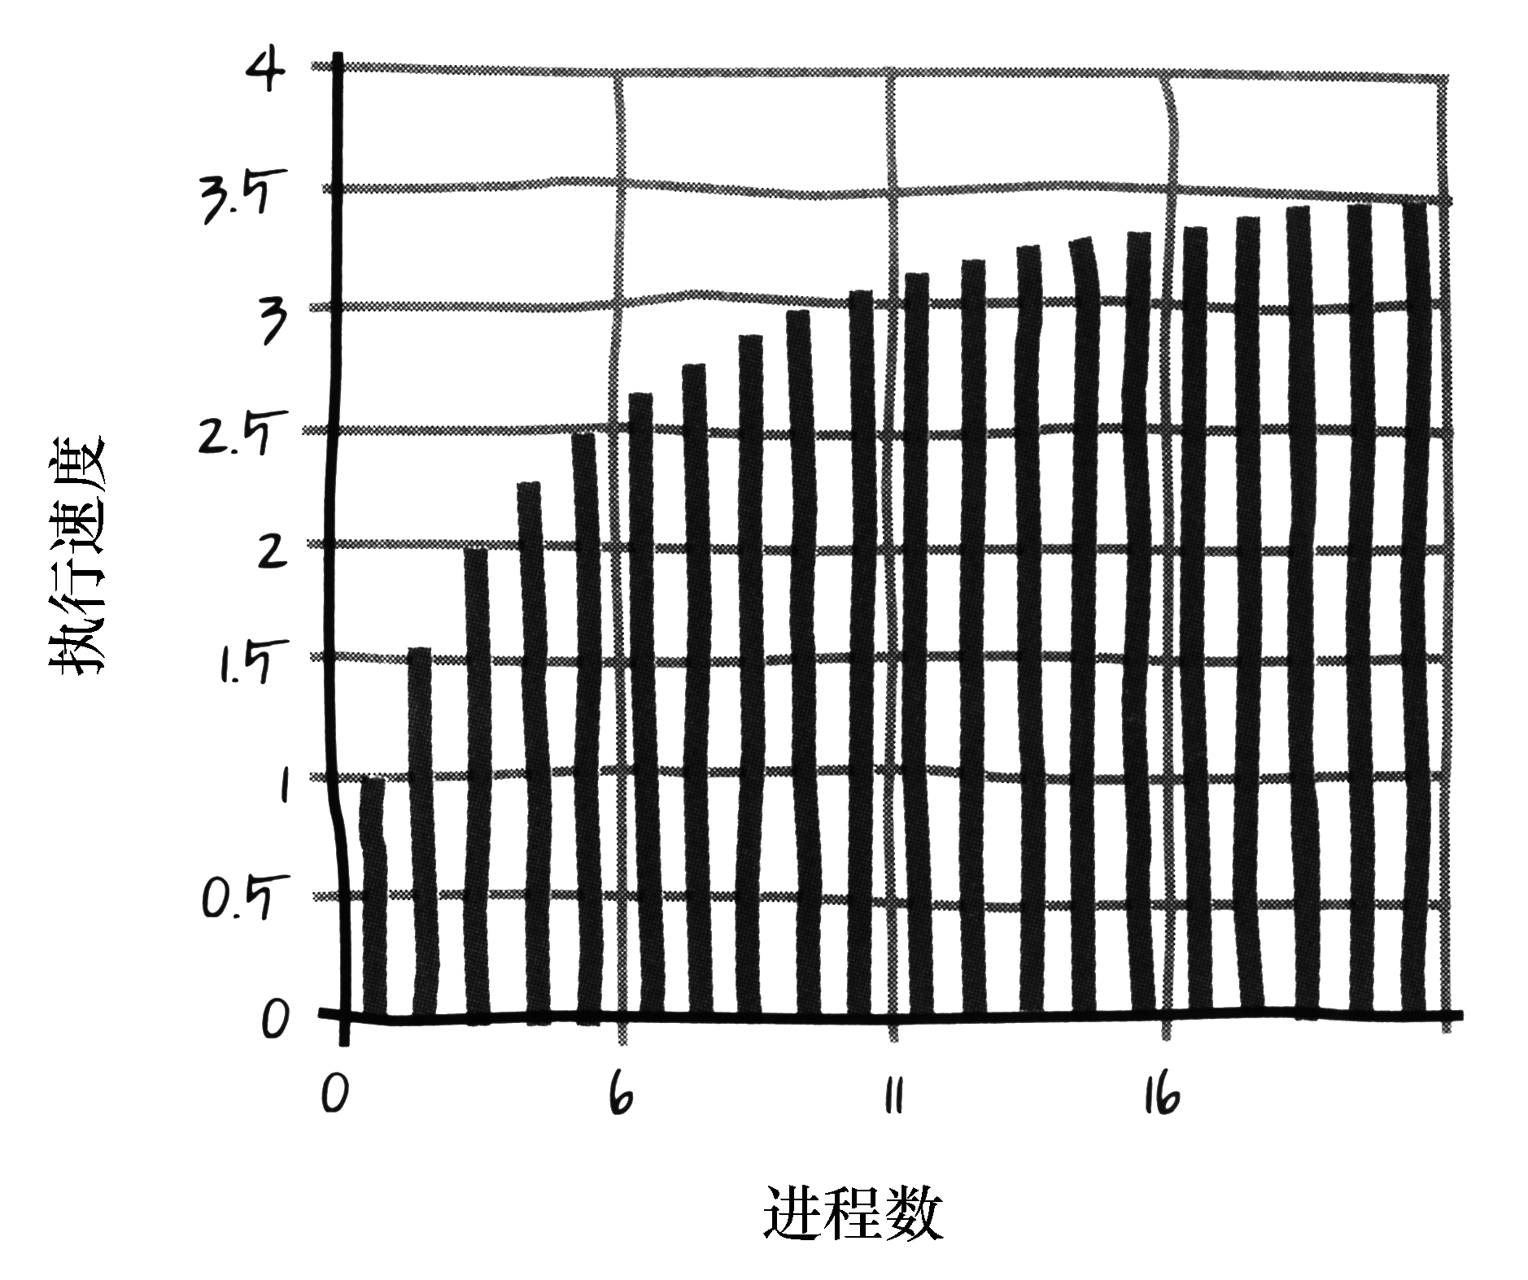

图1.1 在顺序处理占25%的应用程序中，阿姆达尔定律的应用
例如，在有11个处理器的情况下，应用程序运行速度略超过完全顺序执行的3倍。
即使只有较少内核，可以看到预期的加速比也不是线性的。图1.2说明了这一点。
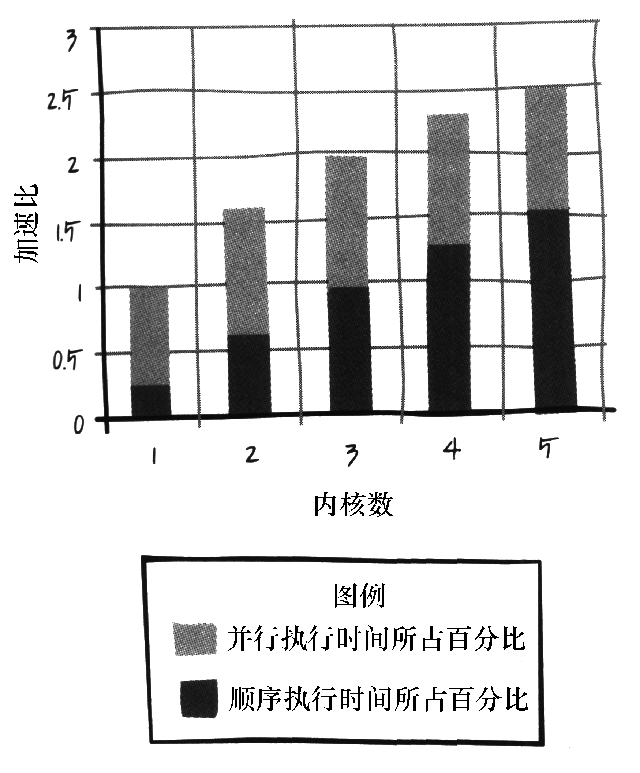

图1.2 在顺序处理占25%的应用程序中，每个内核的性能提高
图1.2表明随着内核数目(和整个应用程序的速度)的增加，花费在应用程序中顺序部分的时间百分比就增加(花费在顺序处理上的时间是不会改变的)。该图也显示了相对于示例程序，为什么在实际应用中，你可能满足于四核电脑上的2倍加速比。应用程序的可扩展性永远是重要的问题。可扩展性取决于花费在本质上顺序进行的工作上的时间量。
阿姆达尔定律的另一个含义是：对于某些问题，你可能想要在应用程序中可并行执行的部分创建附加功能。例如，电脑游戏的开发人员可能会发现，在较新的多核电脑上使用并行硬件，制作出日益复杂的图形是可能的，即便可行性不如让游戏在逻辑上并行。性能会影响应用程序的功能组合。
在实际中获得的加速比通常要小于阿姆达尔定律所预期的。随着内核数的增加，由访问共享内存带来的开销也增加。此外，并行算法可能包括协调带来的开销，而这在顺序情况下是不必要的。如Visual Studio Concurrency Visualizer这样的分析工具可以帮助你了解并行性有多高效。
总之，因为应用程序包含了一部分必须顺序运行，一部分可以并行运行的代码，所以，总的来说，随着内核数量的线性增加，即便应用程序的某些部分看似呈线性加速，应用程序的性能也很难会线性提高。了解应用程序的架构和它的算法——也就是说，应用程序的哪些部分适合于并行执行——是分析性能必不可少的一个步骤。

1.6 一些技巧
总是要争取使用最简单的方法。以下是一些基本原则。
- 只要有可能，就要停留在抽象的最高层，使用构造块或库去做并行工作。
- 使用应用程序服务器固有的并行性，如使用纳入Web服务器或数据库中的并行性。
- 使用API封装并行性，如.NET Framework下的微软并行扩展(TPL和PLINQ)。这些类库是由专家撰写的，并已全面通过测试，它们能帮助你避免许多并行编程常见的问题。
- 当思考如何并行化应用程序时，应考虑应用程序的总体架构。人们很容易只寻找性能热点，然后集中研究如何提高性能。虽然这可能会提高性能，但它不一定能给你最好的结果。
- 使用模式，如本书描述的各种模式。
- 通常情况下，调整算法(例如，消除对共享数据的需要)比在底层改进那些原本设计为顺序运行的代码要好得多。
- 除非绝对需要，否则并发任务之间不要共享数据。如果共享了数据，就使用现有API提供的其中一个容器，如共享队列。
- 束手无策时才使用低级别原语，如线程和锁。从线程到任务，提高应用程序的抽象水平。

1.7 练习
1. 一个问题是分解成许多小任务，还是分解成较大一些的任务，如何权衡？
2. 当把一个程序从单核计算机移植到四核计算机时，它花费在顺序处理的时间是在单核系统的10%，程序的最大潜在加速比是多少？
3. 并行性和并发性有何不同？

1.8 扩展阅读
如果有兴趣进一步了解本书中的术语，请参考本书末尾的“术语表”。
本书中介绍的设计模式与工业界和学术界的组织所制定的并行模式分类是一致的。在这些组织的术语体系中，本书中的模式可以被认为是算法或实现模式。并行模式的分类方法，我们可以从Mattson等人的书中和我们的模式语言(OPL)网站上找到。本书的术语尽量与这些来源的术语相一致。在术语不一致的地方，文中都有注释。
如果需要Windows平台上并行性的详细讨论，请参见Duffy的书。.NET的线程和同步的概述可以在Albahari的书中找到。
- Albahari J, Albahari B. C# 4 in a Nutshell. fourth edition. O’Reilly, 2010.
- Duffy J. Concurrent Programming on Windows. Addison-Wesley, 2008.
- Mattson T G, Sanders B A, Massingill B L. Patterns for Parallel Programming. Addison-Wesley, 2004.
- Our Pattern Language for Parallel Programming Ver 2.0. http://parlab.eecs.berkeley.edu/wiki/patterns.



